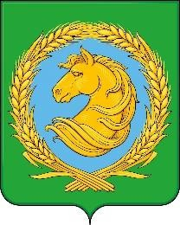

АДМИНИСТРАЦИЯ МУНИЦИПАЛЬНОГО ОКРУГА ТАБУНСКИЙ РАЙОН АЛТАЙСКОГО КРАЯ
П О С Т А Н О В Л Е Н И Е

03.08.2026 | № | 298
с. Табуны
О внесении изменений в Постановление Администрации муниципального округа Табунский район Алтайского края от 24.06.2026 №226 «О переименовании муниципального бюджетного учреждения дополнительного образования «Детская музыкальная школа» Табунского района Алтайского края и утверждении новой редакции Устава»
В соответствии Федеральным законом от 29.12.2012г. № 273-ФЗ «Об образовании в Российской Федерации», Федеральным законом от 20.03.2025 № 33-ФЗ "Об общих принципах организации местного самоуправления в единой системе публичной власти", Уставом муниципального образования муниципальный округ Табунский район Алтайского края, по с т а н о в л я ю:
- Внести в Постановление Администрации муниципального округа Табунский район Алтайского края от 24.06.2026 №226 «О переименовании муниципального бюджетного учреждения дополнительного образования «Детская музыкальная школа» Табунского района Алтайского края и утверждении новой редакции Устава» следующие изменения:
- Пункт 1.5 изложить в следующей редакции:
1.5. «Полное наименование Учреждения: Муниципальное бюджетное учреждение дополнительного образования «Табунская детская школа искусств» Табунского района Алтайского края»
- Настоящее постановление разместить на официальном сайте admtabrn.gosuslugi.ru в информационно-телекоммуникационной сети «Интернет».

Глава муниципального округа | П.В. Литке

